Хилокский район, село Хушенга, ул.Линейная

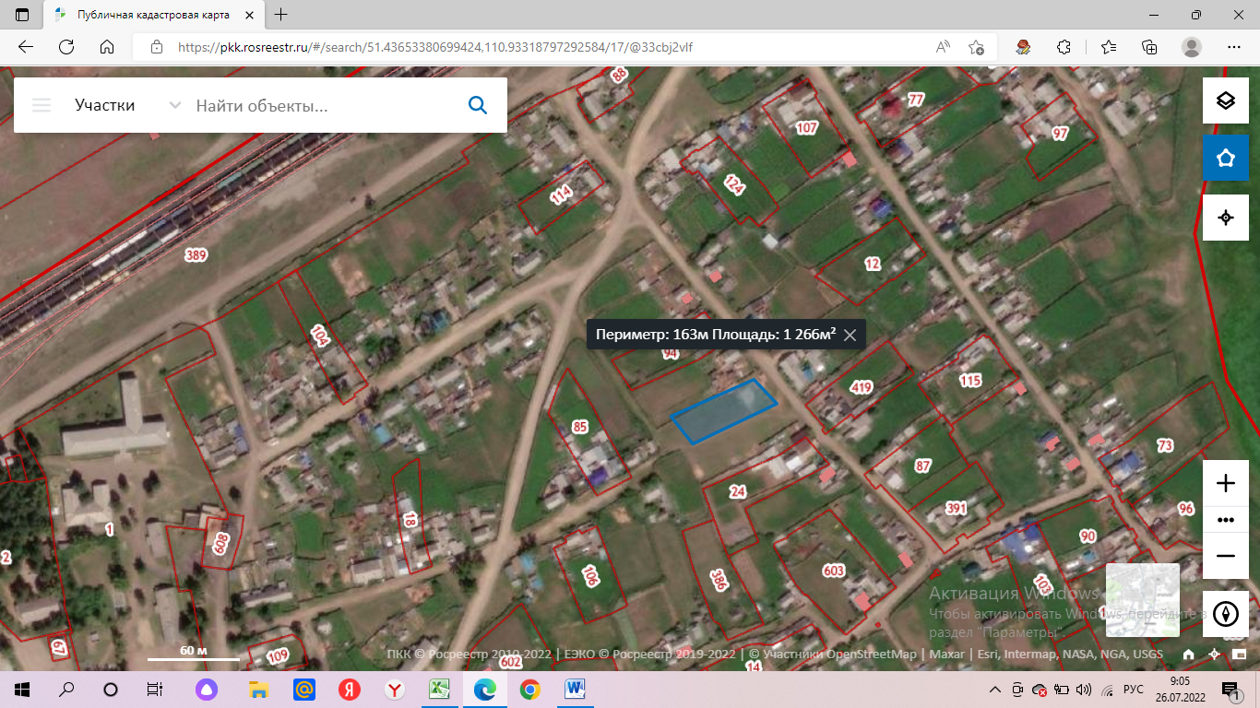

Хилокский район, село Хушенга, ул.Набережная

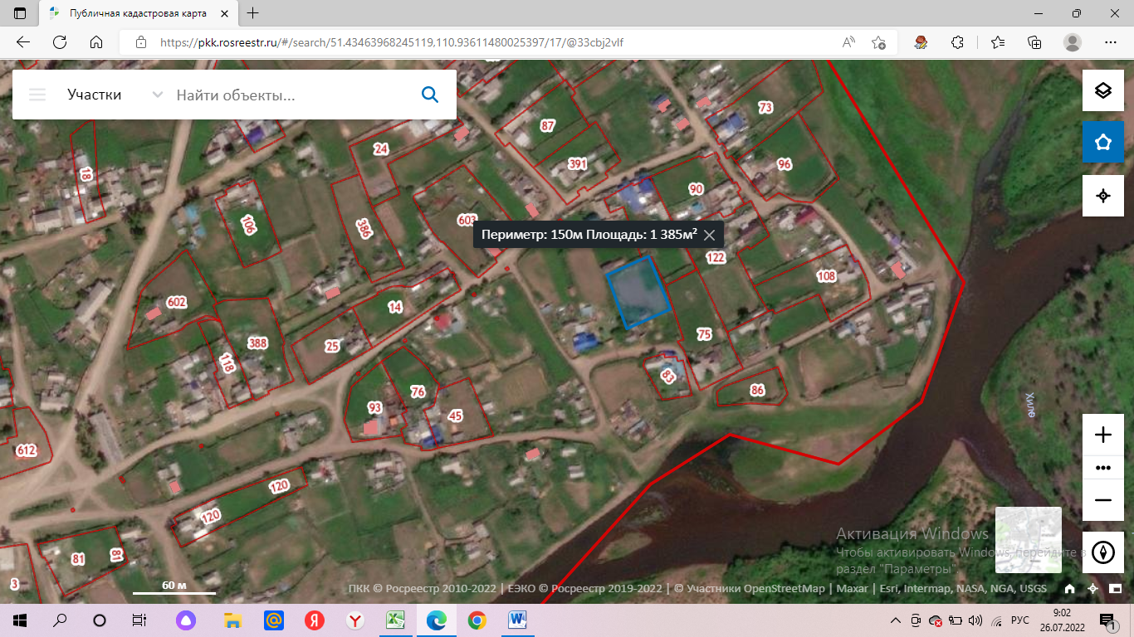

Хилокский район, село Хушенга, ул.Комсомольская

